

**Gestão Alpha: My Health**

Autores: Luiza Mazo, Marcelo Whitehead, Milene de Oliveira, Natã Lino, Raphael Cassio, Yuri Vedovate.

Alunos do Curso de Tecnologia em Análise e Desenvolvimento de Sistemas – 3º Semestre 2021-1

**Orientador: Professor Alex Barreira**

BandTec – São Paulo – SP

Sumário

Resumo 3

Introdução 4

Solução 5

Planejamento 5

Desenvolvimento 7

Resultado 8

Conclusão 10

Referências bibliográficas 11

# Resumo

Este trabalho apresenta o desenvolvimento de um Aplicativo (APP) para utilização em dispositivos móveis (celulares e tablets) e computadores (desktop e laptop). O APP ajudará o usuário a equilibrar, criar ou manter uma alimentação saudável.

Os grupos de usuários inicialmente previstos são: pessoas que possuem uma rotina corrida, e não tenham tempo para irem em um nutricionista. Mas mesmo nestas circuntâncias querem iniciar ou manter um vida mais equilibrada e saudável.

Os maiores motivadores para o desenvolvimento deste trabalho foram: diminuir a falta de equilibrio, na parte da alimentação, das pessoas; diminuir o índice de pessoas com doenças por terem uma má alimentação; ajudar as pessoas a equilibrar o pilar da alimentação em suas vidas.

# Introdução

No Brasil 62% das pessoas estão com um uma sobrecarga de atividades, e com isso uma falta de tempo. E metade desse número já desenvolveu alguma doença por não possuir uma alimentação balanceada.

Com essa falta de tempo, e correria do dia a dia, muitos pessoas optam por um fast food, ou algum outro tipo de alimento que seja feito de maneira rápida, e isso só vai prejucando cada vez mais a saúde das mesmas.

Por não ter tempo livre, investir na saúde está cada vez mais raro. E para ajudar as pessoas nessa trajetória do que comer para balancear a alimentação, nós desenvolvemos o My Health – é uma aplicação web que tem como objetivo, ajudar as pessoas a controlarem melhor as alimentações realizadas no dia. Esperando ajuda-lás a ter uma alimentação mais equilibrada e saúdavel, trazendo uma plataforma cheia de dicas e de fácil entendimento, para facilitar o uso no cotidiano das pessoas.

# Solução

## Planejamento

O My Health passou por uma fase de planejar, aonde foi utilizado técnicas que nos ajudassem a direcionar o foco da aplicação, são exemplos delas: Proto Persona, Diagrama de Solução, StoryBoard...

**Proto Persona**

Através de pesquisas levantadas pelo time do Alpha, criamos uma Proto Persona sobre o possivel perfil de clientes, que utilizará a nossa Aplicação, de acordo com o seu estilo de vida e metas para ter uma saúde equilibrada.

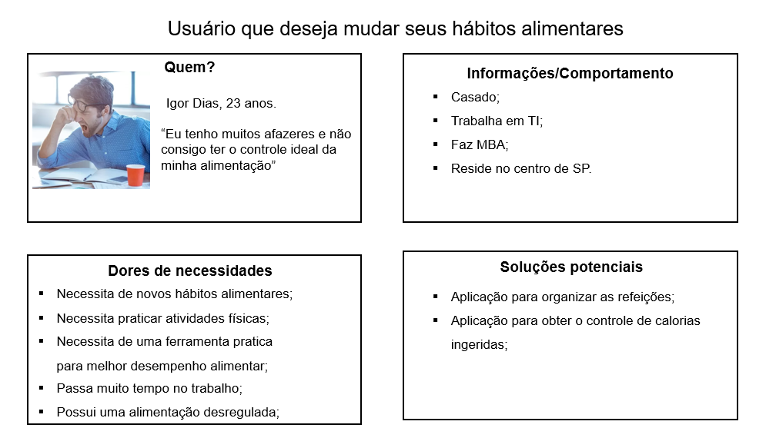

Esse é o perfil do cliente em potencial, o Igor, através dele desenvolvemos protótipos para ajudar o usuário em todos os caminhos da nossa aplicação.

**Diagrama de Solução**

O diagrama de solução foi utilizado para mostrar de uma forma ampla o problema que estamos querendo solucionar, indicando assim como será o funcionamento do nosso sistema. Ele aponta para a solução desejada, contexto de negócio e a funcionabilidade, que será proporcionada pelo My Health.

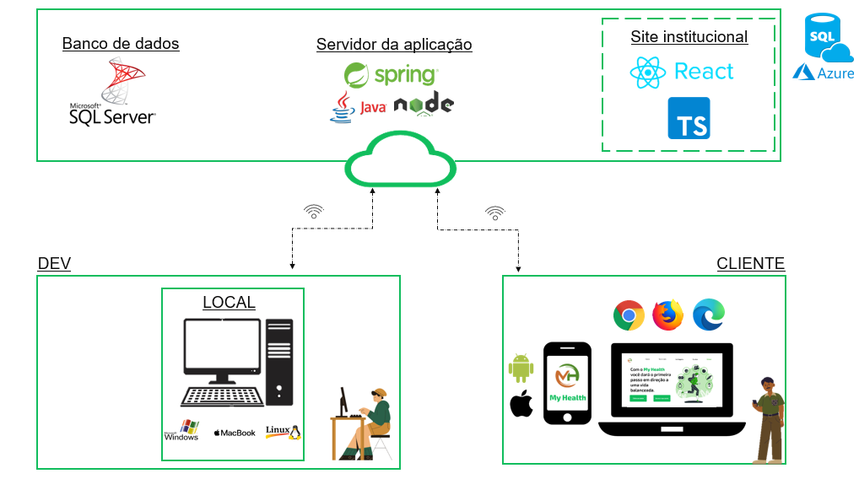

**Análise da Experiência do Usuário.**

Foi desenvolvido pelo nosso time, diversos protótipos das telas que irão compor o nosso sistema, dessa maneira observamos as dores que o usuário poderia adquirir, e operamos para solucionar e melhoras a exposição dos conteúdos.

Baseamos esse protótipos em como o usuário irá acessa-lo, dessa forma o sistema foi desenvolvido de uma forma moderna, eficiente o objetiva, no qual o futuro usuário se sentirá mais confortavél ao navegar pela aplicação. Pois de acordo com as pesquisas levantadas, muitos citaram que a maioria dos sites existentes eram muito complexos e dificil entendimento.

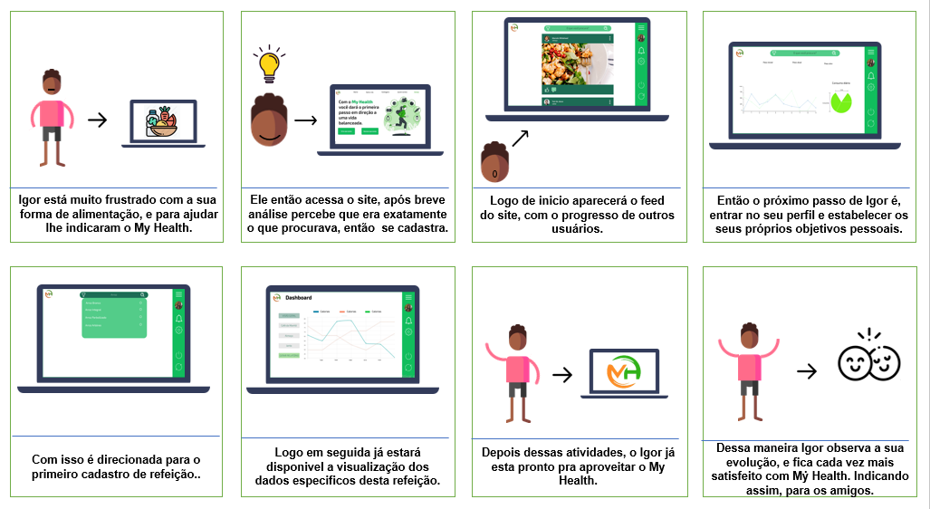

## Desenvolvimento

O projeto foi desenvolvido em três Sprints, buscando em cada uma delas agregar o máximo de valor nas entregas. Utilizando assim a metodologia Ágil, que nos possibilitou uma maior interação das partes envolvidas, cliente e a equipe de desenvolvimento. E por esse contato mais frequente, os riscos foram reduzidos na entrega final do produto.

**Tecnologias Utilizadas e Artefatos**

No Front-end os usuários conseguem executar certas ações, como cadastrar as refeições desejadas, ver o progresso pessoal através da dashboard. A nossa aplicação foi desenvolvida para desktop, em HTML/CSS e React, que são muito utilizadas para esse tipo de projeto, pois facilita o desenvolvimento e o entendimento dos usuários.

No Back-end é a parte que fica por trás do front-end, é aonde o sistema se desenvolve e fica responsável pelas ações que os usuários irão executar. Esse sistema foi desenvolvido Java e Spring Boot, utilizando o padrão de projeto Adapter, que simplifica muitos processo utilizados por nós, como por exemplo a parte de Login.

Como Banco de Dados, estamos utilizando o Azure (Cloud), que é uma plataforma web que conseguimos armazenar todas as informações necessárias para a nossa Aplicação. Esse tipo de banco é muito utilizado, pois possibilita a criação de aplicativos inteligentes e baseados em dados, com reconhecimento de imagem. Como por exemplo os BOTs, que interagem naturalmente com os usuários. Usufruindo da inteligência artificial e da análise de dados de qualquer forma e tamanho, em tempo real.

A seguir estará o nosso diagrama de software, que mostrará todas as tefcnologias utilizadas no sistema:

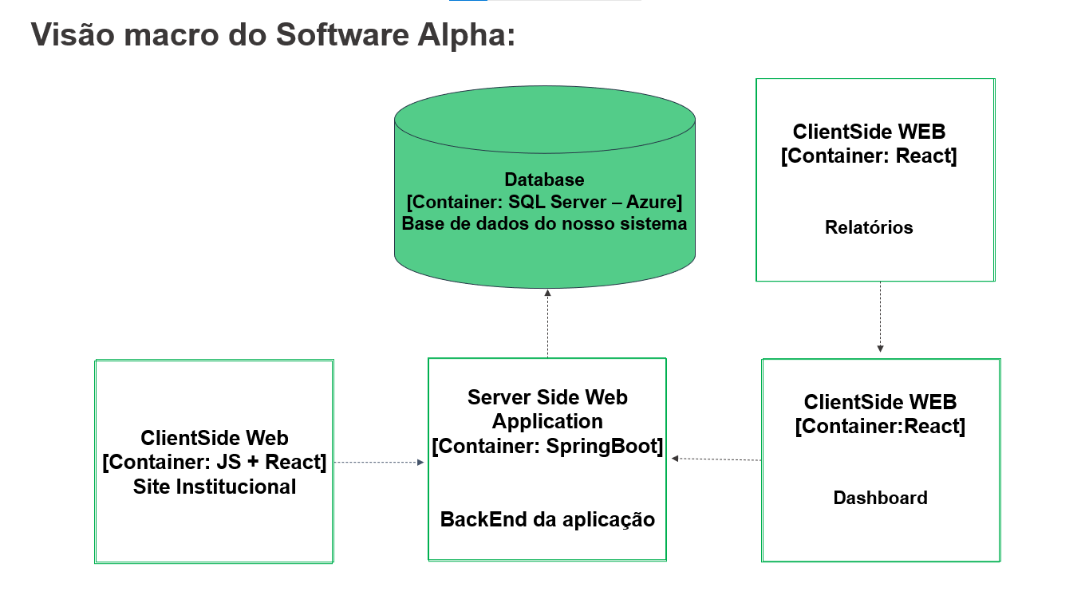

## Resultado

A Aplicação foi contruida em cima da necessidade de um usuário que não tenha muito tempo para investir na saúde.

Logo de incio ele entrará no site institucional, aonde mostra as intenções do My Health. Podendo assim realizar o cadastro, que conta com as informações: Nome, Data de Nascimento, E-mail e Senha. Dessa forma ele será redirecionada para a parte interna da aplicação.

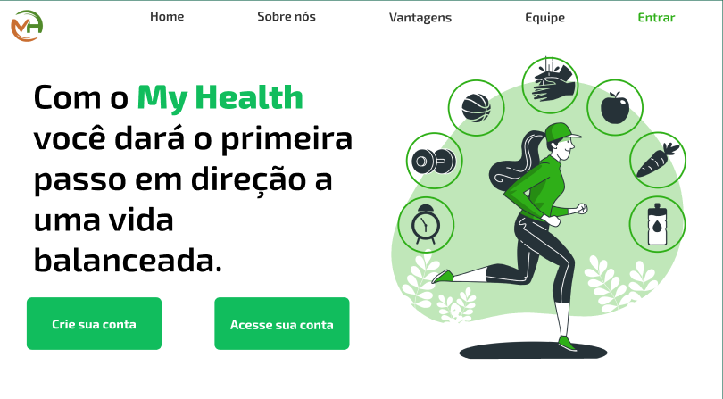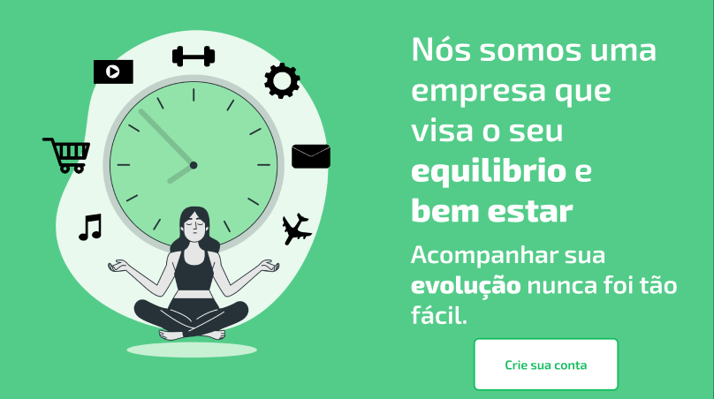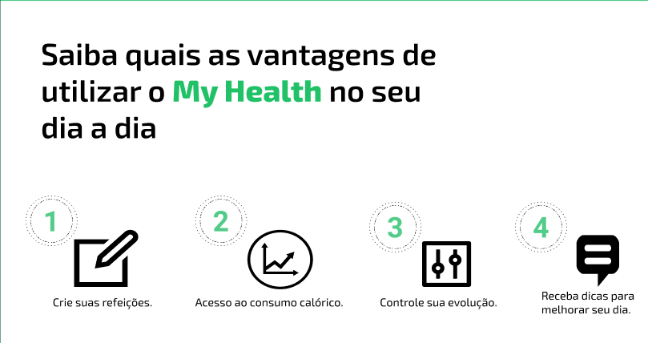

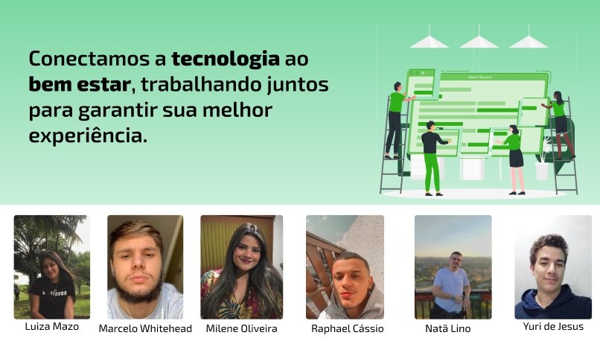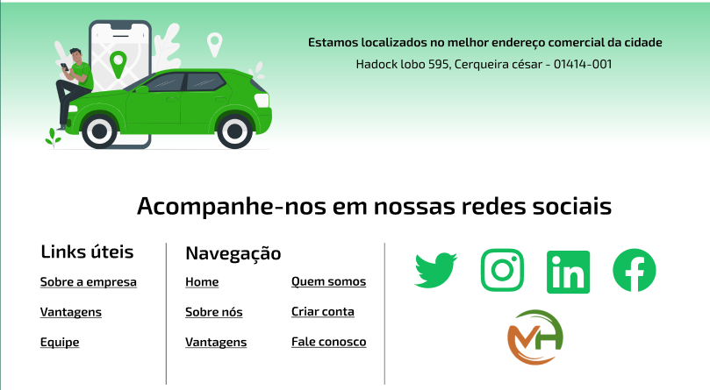

**Adicionar refeições** – O usuário poderá adicionar as refeições que ele realiza no dias, seja ela café da manhã, almoço, café da tarde ou janta.

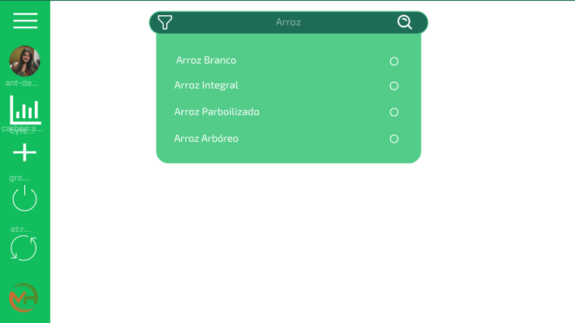 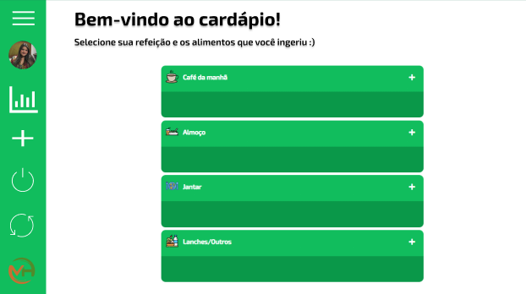

**Dashboard** – Aqui o usuário tem uma visão geral de todos os nutrientes ingeridos por ele, dentro das refeições cadastradas.

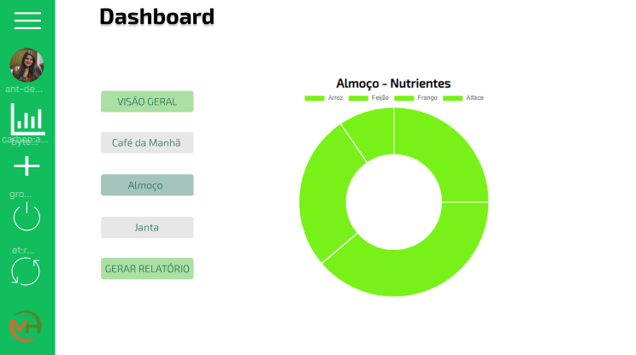 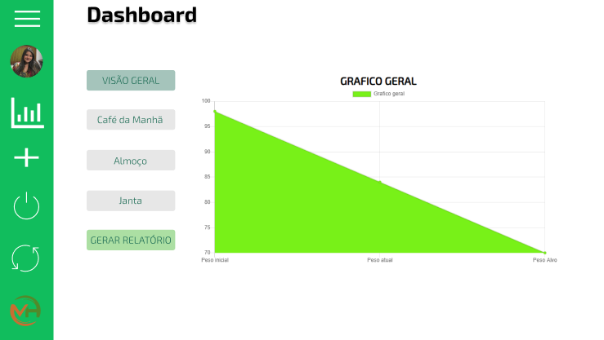

Todos os dados do dashboard são puxados do nosso banco de dados.

**Feed** – O feed mostra o progresso de outros usuários que utilizam o My Health, ajudando a incentivar os demais usuários que visualizam as prublicações.

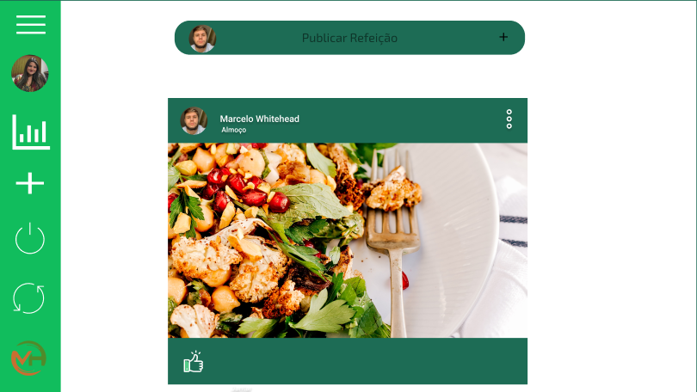

**Perfil –** Nessa página existe a possibilidade de visualizar o consumo diário, e o o seu objetivo definido.

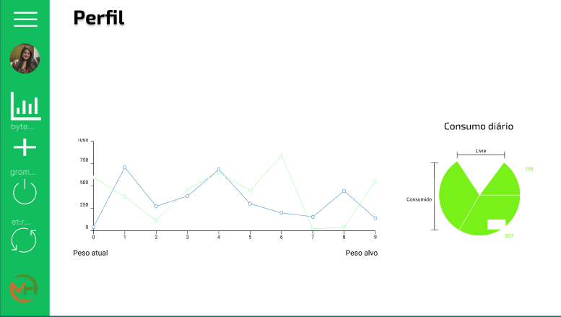

# Conclusão

Analisando o cotidiano de cada um, percebe-se que tempo é um fator que agrega muito ao determinar a rotina. Mas por que? Bom, muitas pessoas se consideram sem tempo de ir a um nutricionista, ou para iniciar um hábito de frequentar uma academia. E isso pelo simples fato de não ter o devido tempo para encaixar essa atividades. Então as mesmas acabam sendo deixada de lado. Mas qual o impacto disso? Como será a vida dessas pessoas daqui alguns anos?

Por não ter esse pilares da vida equilibrados, as consequências virão em breve, como por exemplo a obesidade, problemas cardíacos, estresse, anemia... E isso por não ingerirem os devidos nutrientes que o corpo precisa para se manter. E para auxiliar e ajudar cada umas das pessoas que possuem as mesmas necessidades, foi criado o My Health. Que tem o objetivo de ajustar a alimentação dos seus usuários, sem sair de casa, eles terão acesso a essa aplicação de maneira web, o que facilitará o encaixe no dia a dia.

Seguem alguns benefícios de utilizar o My Health:

* Uma alimentação equilibrada;
* Potencialização dos hábitos saudáveis;
* Objetivos definidos, com metas para atingi-los;
* Flexibilidade de uso;
* Fácil acesso...

# Referências bibliográficas

<https://extra.globo.com/economia/trabalhadores-optam-por-lanches-rapidos-no-lugar-de-refeicoes-para-encarar-inflacao-16708999.html>

<https://www.otempo.com.br/opiniao/vida-saudavel/fast-food-1.1567166>

<https://administradores.com.br/noticias/falta-de-tempo-afeta-62-dos-brasileiros>

<https://namu.com.br/portal/corpo-mente/gerais-corpoemente/falta-de-tempo-para-cuidar-da-saude-os-perigos-e-como-resolver/>